千人环境产业高峰论坛+300家高品质展商6月聚首成都

“2019中国环境产业高峰论坛”与“首届中国环博会成都展”将于6月27-29日在中国西部国际博览城隆重召开。
作为中国环境产业的政商学界沟通平台，“中国环境产业高峰论坛”已成功举办了6届，汇集了来自政府部门、科研机构、领军企业超过4000人的行业声音，见证并实践着中国环境产业的转型与升级。
2019中国环境产业高峰论坛，以“变局与重构：再造环境产业新生态”为主题，汇聚政、商、学界精英，探讨中国环境产业发展新格局。高峰论坛下设十多场高品质技术交流会议，通过分享行业技术与知识、市场发展和新兴趋势，为行业各级人士提供免费的学习平台，帮助行业洞悉市场前景与发展脉搏。
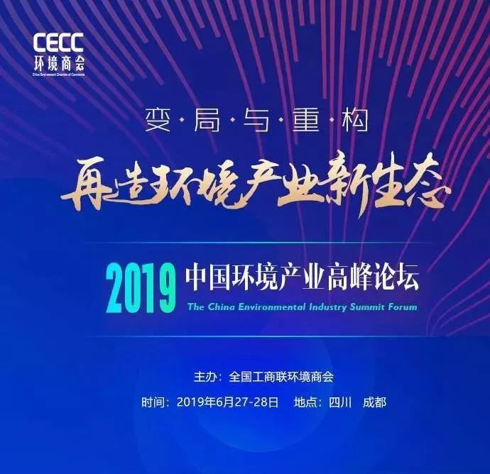
2018，对很多环境企业来说，最大的感受可能是一个字，就是“冷”。而被环保人提及最多的两个字，就是“寒冬”。在金融去杠杆、PPP清库存、强化对影子银行的监管等多重因素影响下，环境产业受到极大冲击。股市暴跌，部分企业从耀眼明星骤然黯淡无光。市值缩水，环保板块利润呈现负增长。业绩下滑，多家上市公司大幅亏损。发债遇冷，从资本追捧门庭若市到备受冷落门可罗雀。
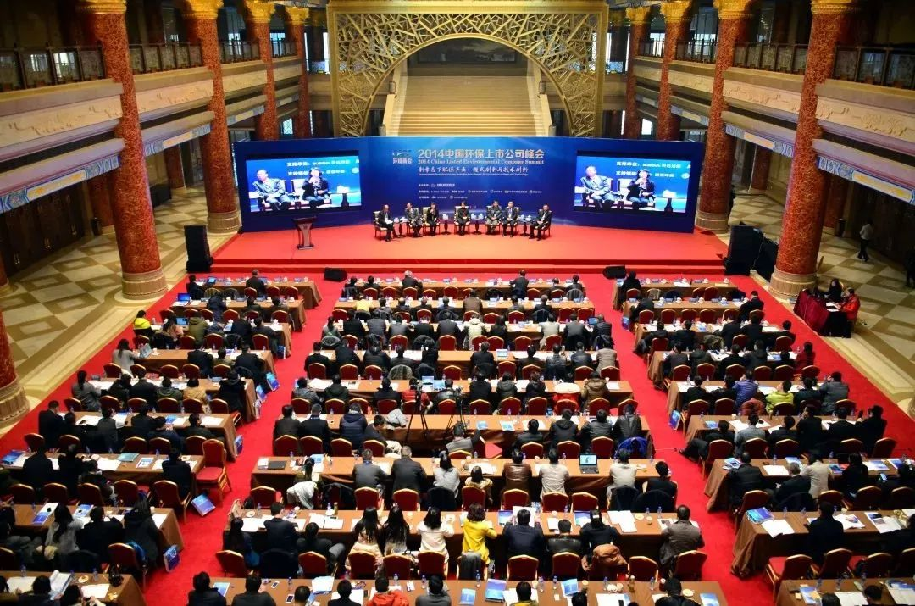
环境产业如何破局，走出低谷？环保企业如何熬过“寒冬”，迎来春天？作为国家支柱产业之一的环境产业将会如何被重新定义？
2019中国环境产业高峰论坛日程（拟）
6月27日
时间Time | 演讲主题Topic | 演讲嘉宾Speaker
09:00—10:00 | 开幕式 | 领导致欢迎词
 |  | 庄国泰 生态环境部副部长
 |  | 樊友山 全国工商联党组副书记、副主席
 |  | 省政府领导
 |  | 涂瑞和 联合国环境署驻华首席代表
 |  | 赵笠钧 环境商会会长
10:00-10:15 | 坚持生态优先 推进绿色经济发展 | 成都市领导主题发言（拟）
10:15-10:35 | 榜单发布 | 2019中国环境企业50强榜单发布及授牌
 |  | 发布人：马辉 环境商会秘书长
10:35-10:45 | 中国环博会成都展开幕启动仪式 | 与会嘉宾
10:45-12:00 | 主旨演讲 | 主持人：
 |  | 骆建华 环境商会副会长兼首席环境政策专家
 |  | 演讲嘉宾（拟邀）：
 |  | 姚 洋 中国经济研究中心主任、北京大学国家发展研究院院长
 |  | ——理性看待我国经济的高杠杆问题
 |  | 刘世锦 全国政协经济委副主任
 |  | ——中国发展新动能与深化改革开放
14:00-15:20 | 环境产业3.0：建构生态公共产品和服务市场化机制 | 主持人（拟邀）：
 |  | 孙明华 环境商会执行会长、苏伊士新创建执行副总裁
 |  | 演讲嘉宾（拟邀）：
 |  | 张悦 中国土木工程学会水工业分会理事长
 |  | ——挖掘市场需求 破局行业痛点
 |  | 对话嘉宾（拟邀）：
 |  | 财政部PPP中心
 |  | 杨斌 首创股份总经理
 |  | 吴坚 博天环境总裁
 |  | 罗立洋 桑德国际总裁
 |  | 李勇刚 成都环境投资集团有限公司副总经理
 |  | 金永祥 大岳咨询总经理
 |  | 张燎 济邦咨询董事长
15:20-16:40 | 资本逻辑：绿色金融驱动产业再启程 | 主持人（拟邀）：
 |  | 黄晓军 环境商会执行会长、威立雅中国区副总裁/董事总经理
 |  | 演讲嘉宾（拟邀）：
 |  | 证监会/上交所
 |  | 科创板开闸，为中国资本市场带来哪些利好
 |  | 对话嘉宾（拟邀）：
 |  | 周敏 北控水务执行董事兼行政总裁
 |  | 王堤 中环水务董事长
 |  | 陈广梅 通用咨询投资副总经理
 |  | 叶建桥 中国水务投资董事长
 |  | 马刚 盈峰环境董事长
 |  | 舒小斌 国投创新董事总经理
 |  | 兴业银行、浦发银行
16:40-17:40 | 商业逻辑：服务转型开启产业新生态 | 主持人（拟邀）：
 |  | 傅涛 环境商会顾问、E20环境平台首席合伙人
 |  | 对话嘉宾（拟邀）：
 |  | 金铎 瀚蓝环境总裁
 |  | 邢文祥 锦江生态董事长
 |  | 申晓东 永清环保总经理
 |  | 李月中 维尔利董事长
 |  | 刘雪涛 中山公用总经理
 |  | 宋海农 博世科总经理
6月28日
09:00-10:15 | 技术逻辑：技术创新助力产业再腾飞 | 主持人（拟邀）：
 |  | 王元珞 环境商会执行会长、杭州锦江集团董事长
 |  | 演讲嘉宾（拟邀）：
 |  | 科技部/工信部
 |  | ——环境科技创新发展趋势
 |  | 对话嘉宾（拟邀）：
 |  | 张根华 清新环境总裁
 |  | 李卫国 高能环境董事长
 |  | 倪明亮 环能科技创始人、副董事长
 |  | 姜桂廷 景津环保董事长
 |  | 隆玉周 科达洁能副总裁
 |  | 王贤 巴安水务总经理
10:15-11:30 | 聚焦流域：流域一体化治理与保护 | 主持人：待定
 |  | 演讲嘉宾（拟邀）：
 |  | 三峡集团
 |  | ——推动长江大保护
 |  | 对话嘉宾（拟邀）：
 |  | 唐福生 天津创业环保执行董事、总经理
 |  | 邝 诺 北排集团副总经理
 |  | 三峡集团
 |  | 葛洲坝集团
 |  | 中交生态环保
 |  | 东方园林
 |  | 碧水源
11:30-12:45 | 聚焦城市、园区：推进第三方治理模式 | 主持人：待定
 |  | 演讲嘉宾（拟邀）：
 |  | 贺克斌 中国工程院院士、清华大学环境学院院长
 |  | ——城市空气环境质量管理
 |  | 对话嘉宾（拟邀）：
 |  | 中国环科院
 |  | 生态环境部对外合作中心
 |  | 上海化学工业区管委会
 |  | 苏州工业园区
 |  | 叶明强 航天凯天环保总裁
 |  | 陈荣强 先河环保总裁

费用说明：
- 2019中国环境产业高峰论坛注册费用3000元/人，包含会议费、资料费及会议期间的用餐，往返交通费、住宿费等费用自理。
- 中国环博会（2019上海/成都/广州）参展单位可获得免费参会名额：
- 36平米及以上企业2个免费参会名额
- 36平米以下参展商1个免费参会名额
- 报名方式：长按下图识别二维码填写表单

大会日程
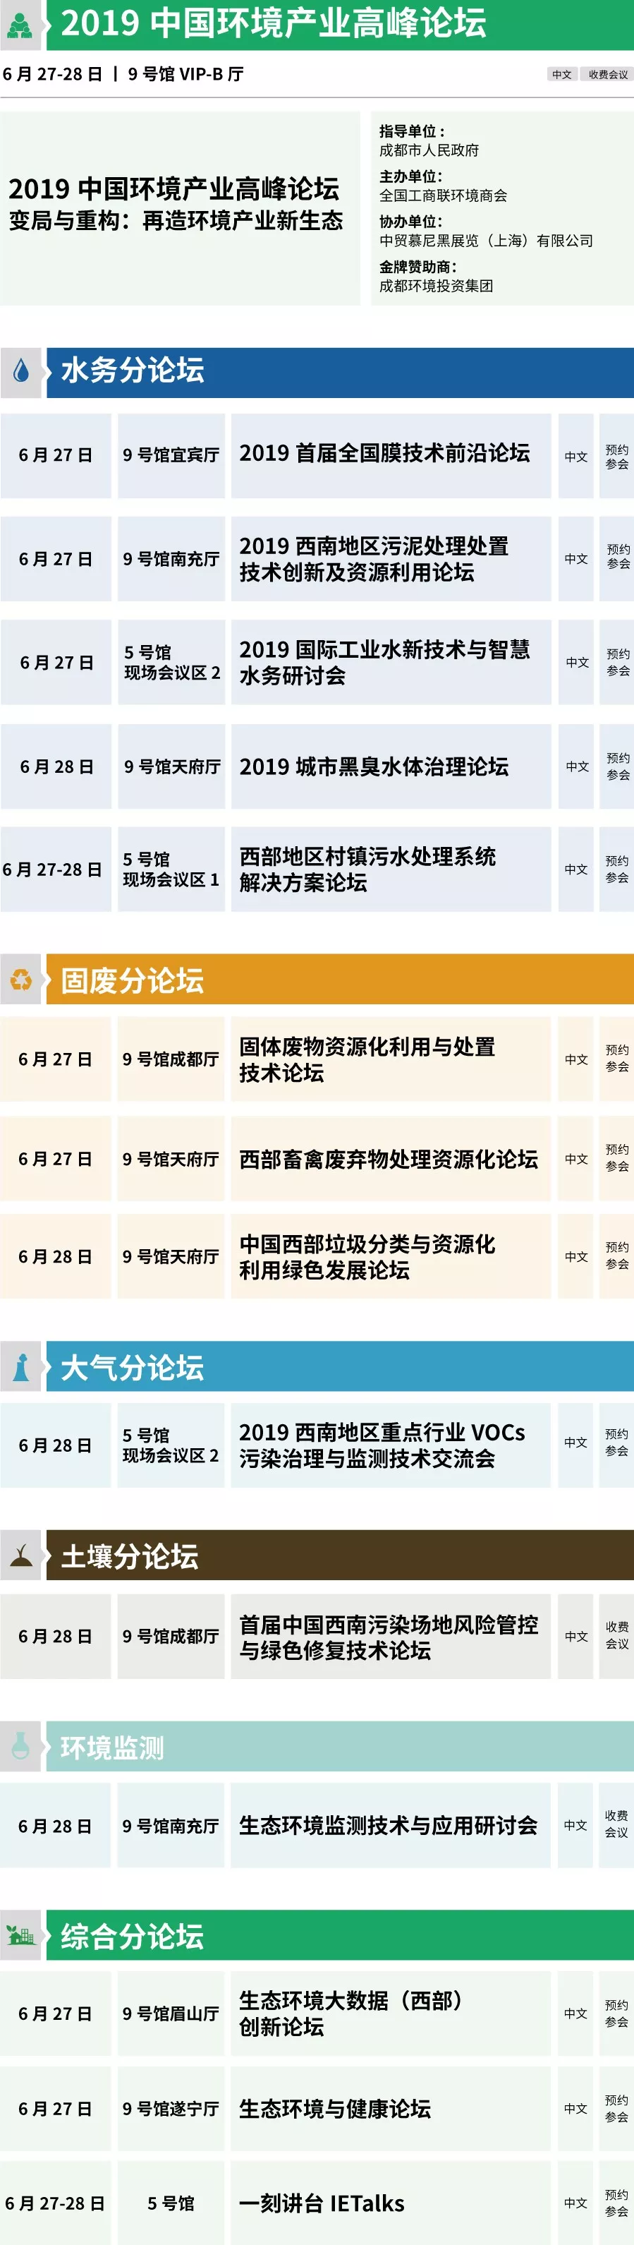
*以上日程信息以现场为准

费用说明
- 预约参会的会议，凭展会观众参观证免费入场。
- 报名方式：长按下图识别二维码注册参观并预约会议

技术装备展示
参展单位 | 展位号
成都环境投资集团有限公司 | 6302
青岛崂应环境科技有限公司 | 6332
四川悦承环保节能科技有限公司 | 6266
格兰富水泵（上海）有限公司 | 6216
山东格瑞德集团有限公司 | 6527
江苏泰美环境科技有限公司/兴化市金泰环保 | 6362
北京艺高人和工程设备有限公司 | 6336
青岛国林环保科技股份有限公司 | 5525
企骏科技 | 123
景津环保股份有限公司 | 6511
威立雅水务技术 | 6102
青岛洛克环保科技有限公司 | 6566
佛山市南海达毫升环保设备有限公司 | 6561
特博赢 | 6519
环能科技股份有限公司 | 5511
力合科技（湖南）股份有限公司 | 5212
阿特拉斯·科普柯（上海)贸易有限公司 | 6758
江苏莱仕达环保成套设备有限公司 | 6656
浙江可瑞斯环保科技有限公司 | 6382
埃维柯阀门（上海）有限公司 | 6356
扬州茂源环保科技有限公司 | 6276
四川高博环保工程有限公司 | 5533
成都市金堂生态环境局 | 5513
上海格林曼环境技术有限公司 | 5512
艺利磁铁（天津）有限公司 | 6611
河北先河环保科技股份有限公司 | 5522
英格索兰机械（上海）有限公司 | 6711
测试账号 | 1234
北京北分麦哈克分析仪器有限公司 | 6733
山东省章丘鼓风机股份有限公司 | 6680
南通爱可普环保设备有限公司 | 6675
南京宏久环境工程设备有限公司 | 6669
普罗名特贸易（大连）有限公司 | 6652
意大利艾格尔化工泵有限公司 | 6627
四川九远气浮科技有限公司 | 6583
浙江南元泵业有限公司 | 6577
浙江澳滨泵业有限公司 | 6575
成都之和环保科技有限公司 | 6569
泽尼特泵业成都有限公司 | 6562
中山市格源环保设备有限公司 | 6398
上海中成泵业制造有限公司 | 6394
宜兴市派尼尔环保设备有限公司 | 6392
南通斐腾新材料科技有限公司 | 6386
江西璞境环保科技有限公司 | 6253
江苏楚锐环保科技有限公司 | 6219
上海泽铭环境科技有限公司 | 6217
四川宝英胜达环保材料有限公司 | 6176
嘉兴里仁环保科技股份有限公司 | 6172
石家庄金士顿轴承科技有限公司 | 6132
富朗世水务技术（江苏）有限公司 | 6116
无锡宜工环保设备有限公司 | 5615
重庆德槿环保科技有限公司 | 5554
江苏天尼威环保科技有限公司 | 5540
成都之维安科技股份有限公司 | 5535
天津市迅尔仪表科技有限公司 | 5528
海跃实业（中国）有限公司 | 5521
中自环保科技股份有限公司 | 5517
北京中斯水灵水处理技术有限公司 | 5515
广东宏河环保科技有限公司 | 5328
北京精艺立业阀门有限公司 | 5322
上海佑科仪器仪表有限公司 | 5121
成都易顺通环保科技有限公司 | 5117
贵州水木清辉环保科技股份有限公司 | 5101
test | 123
上海傲江生态环境科技有限公司 | 5312
杭州海州环保设备有限公司 | 6251
保定市优环环保科技有限公司 | 5308
南京兰江水处理设备有限公司 | 6286
靖江市鑫盛环保科技有限责任公司 | 6227
重庆鑫泽环保设备有限公司 | 5545
江苏恒玮环保设备有限公司 | 6779
苏州立天新智能分析仪器有限公司 | 6836
重庆一兵商贸有限公司 | 6776
上海法登阀门有限公司 | 6773
浙江嘉日氟塑料有限公司 | 6769
深圳市汉德网络科技有限公司 | 6766
金锣水务有限公司 | 6761
太仓市三耐化工设备有限公司 | 6753
杭州西子泵业有限公司 | 6736
浙江恒然环保科技有限公司 | 6727
成都美沃实机机电科技有限公司 | 6694
江苏华英阀业有限公司 | 6681
石家庄市沼阳沼气设备有限责任公司 | 6666
四川亿顺峰环卫设备有限公司 | 6661
广州威固环保设备有限公司 | 6653
诺维信(中国）投资有限公司 | 6630
安碧克（上海）贸易有限公司 | 6619
碧庞皓环保技术（上海）有限公司 | 6615
霓佳斯（上海）贸易有限公司 | 6551
上海佳地喷雾系统有限公司 | 6298
石家庄跃华环保科技有限公司 | 6294
新乡市中天星火机械有限公司 | 6277
宁波市科奥流量仪表有限公司 | 6275
上海淳业仪表科技有限公司 | 6269
春鼎机械工业股份有限公司（启东春鼎机械有限公司） | 6267
四川铭能科技开发有限公司 | 6235
山东润通科技有限公司 | 6194
苏州法兰德环保设备有限公司 | 6186
大连宇都环境技术材料有限公司 | 6167
江苏盛奥华环保科技有限公司 | 6155
天津海普尔膜科技有限公司 | 6151
广州超禹膜分离技术有限公司 | 6147
北京中环科环境股份有限公司 | 6135
苏州冷杉精密仪器有限公司 | 6133
上海凡宜科技电子有限公司 | 6129
上海博取仪器有限公司 | 6125
昆山三泽仪器有限公司 | 6121
苏州科特环保股份有限公司 | 6117
四川维珍高新材料有限公司 | 6111
四川玖清环保设备有限公司 | 6107
上海燕海液压技术有限公司 | 5738
厦门宇春机电设备有限公司 | 5734
宁波江南仪器厂 | 5732
安徽国泰泵科技有限公司 | 5643
山东威铭环保科技有限公司 | 5633
北京艾沃思科技有限公司 | 5629
成都沃克林环保科技有限公司 | 5625
成都智楷分离科技有限公司 | 5618
三达膜环境技术股份有限公司 | 5538
亚太泵阀有限公司 | 5532
四川福立盟智慧环保大数据有限公司 | 5360
潍坊万洁环保水处理设备有限公司 | 5352
深圳市天得一环境科技有限公司 | 5350
江苏恒康机电有限公司 | 5329
天津膜天膜科技股份有限公司 | 5320
西安泰金工业电化学技术有限公司 | 5251
北极星环保网 | 5240
秦皇岛海绵环保设备有限公司 | 5235
河南迪诺环保科技股份有限公司 | 5233
南京蓝莹环境科技有限公司 | 5232
宜兴市富润环保科技有限公司 | 5228
四川中丹合创环保科技有限公司 | 5215
山东大山环保设备有限公司 | 5129
宜兴市辉煌环保设备有限公司 | 5125
中国环保在线 | M07
安徽锋利锐刀片制造有限公司 | 6812
清环拓达（苏州）环境科技有限公司 | 6791
上海立格仪表有限公司 | 6732
北京国环莱茵环保科技股份有限公司 | 6725
南方泵业股份有限公司 | 6625
四川博利源环保科技有限公司 | 6179
上海望源测控仪表有限公司 | 6163
桐乡市小老板特种塑料制品有限公司 | 6816
南京中海照明电器有限公司 | 6798
长春黄金研究院有限公司 | 6796
河北通元玻璃钢有限公司 | 6794
OWAC | 6728
德国巴伐利亚州中国代表处 | 6715
上海第升环保科技有限公司 | 6237
广州市白云美好滤清器有限公司 | 6165
四川博奥环保科技有限公司 | 6159
福州普贝斯智能科技有限公司 | 6158
余姚市仪表四厂 | 6145
德州新景环境科技有限公司 | 6143
成都连华环保科技有限公司 | 6141
郑州润波环境技术有限公司 | 5706
宁波大榭开发区佑威光电有限公司 | 5704
北京泷涛环境科技有限公司 | 5703
南通福创环境工程技术有限公司 | 5702
亿昇（天津）科技有限公司 | 5603
江苏龙泰环保设备制造有限公司 | 5603
山东德隆博德尔环保装备发展有限公司 | 5601
四川奥洁消毒设备有限公司 | 5208
大连北方测控工程有限公司 | 6850
沧州鑫玖骏机械设备制造有限公司 | 6832
成都凯亚美机械制造有限公司 | 6830
河北沧净环保设备有限公司 | 6828
上海斯麦特泵业制造有限公司 | 6826
湖北高质机电有限公司 | 6822
湖州普罗科技有限公司 | 6820
杭州天山精密滤材有限公司 | 6818
河南怡科环保科技有限公司 | 6808
江苏省环保装备产业技术创新中心 | 6806
江苏懿锋水处理有限公司 | 6802
张家港市和泰净化设备有限公司 | 6792
华电智控（北京）技术有限公司 | 6790
北京万维盈创科技发展有限公司 | 6788
普罗生物技术（上海）有限公司 | 6786
石家庄正中科技有限公司 | 6782
青岛沃安环境科技有限公司 | 6780
益生环保科技股份有限公司 | 6772
天津开利达控制技术开发有限公司 | 6770
润柏斯特（北京）环保科技发展有限公司 | 6767
畅庆环保科技（太仓）有限公司 | 6765
杭州清城能源环保有限公司 | 6759
成都尚捷环保科技有限公司 | 6731
广岛·四川经济交流促进事务联络室 | 6726
韩国大韩贸易投资振兴公社 | 6722
福格申机械工程（昆山）有限公司 | 6719
美国驻成都总领事馆商务处 | 6717
浙江环群塑业有限公司 | 6698
四川环宝高科技有限公司 | 6696
深圳市同奥科技有限公司 | 6685
大连力得现代科技有限公司 | 6683
戈普仪器（上海）有限公司 | 6678
北京盈和瑞环境科技股份有限公司 | 6676
长沙华先水质测控仪器开发有限公司 | 6672
贵阳学通仪器仪表有限公司 | 6670
无锡百诺可科技有限公司 | 6659
黄山工业泵制造有限公司 | 6657
宁波跃阳电源设备有限公司 | 6650
上海臻丰环保科技有限公司 | 6629
奥泰斯电子（东莞）有限公司上海分公司 | 6628
依莱克罗鼓风机（北京）有限公司 | 6626
摩巴（大连）自动控制系统有限公司 | 6624
江苏嘉臣环境科技有限公司 | 6283
天长市高斯电子科技有限公司 | 6281
宜兴市鑫嘉诚环保设备有限公司 | 6198
深圳市昌鸿科技有限公司 | 6196
无锡市科晶环保塑胶科技有限公司 | 6192
绿源（北京）环保设备股份有限公司 | 6182
泊头市键坤环保机械有限公司 | 6177
泰通科技（广州）有限公司 | 6175
成都山水碧环保科技有限公司 | 6173
浙江恒达仪器仪表股份有限公司 | 6169
石家庄清岚环保科技有限公司 | 6139
烟台核信环保设备有限公司 | 6137
北京海普润膜科技有限公司 | 6137
苏州歆祺佳机电设备有限公司 | 6113
苏州蛙视传感科技有限公司 | 6105
四川正升环保科技有限公司 | 5778
四川绿岛环境工程有限公司 | 5776
山东琢瑜清泉智能软件科技有限公司 | 5772
江苏德纳森环境技术有限公司 / 盐城常瑞机电有限公司 | 5770
成都瑞尔利仪器设备有限公司 | 5766
盐城市创丰海绵制品有限公司 | 5762
苏州云白环境设备股份有限公司 | 5759
湖南玉道环保科技有限公司 | 5751
上海重德机械有限公司 | 5745
科讯工业制造（深圳）有限公司 | 5743
四川鼎创机械设备有限公司 | 5741
杭州凯米斯物联传感科技有限公司 | 5739
江苏康宏炭业有限公司 | 5737
斯普瑞喷雾系统（上海）有限公司 | 5733
沧州华宁环保科技有限公司 | 5731
承德立净活性炭制造有限公司 | 5730
兰州云式环境科技有限公司 | 5728
贵州金水源环保科技有限公司 | 5727
深圳市快鱼环保技术有限公司 | 5725
河北昌益橡胶密封件有限公司 | 5723
上海宝发环科技术有限公司 | 5722
北京帕普生泵业有限公司 | 5721
江苏省无锡探矿机械总厂有限公司 | 5720
常熟市首誉机械有限公司 | 5719
常州市一新干燥设备有限公司 | 5717
江苏蓝晨不锈钢盖板有限公司 | 5715
宁波自德贸易有限公司 | 5713
江苏万德福公共设施科技有限公司 | 5711
成都科林分析技术有限公司 | 5710
浙江青马动力科技有限公司 | 5708
西安昱昌环境科技有限公司 | 5707
三门峡丽源环保工程设备有限公司 | 5638
成都新立三特环保科技有限公司 | 5622
四川中盛净源环保设备有限公司 | 5621
无锡依然美环保科技局有限公司 | 5620
中欧兴华膜技术(成都）有限公司 | 5619
佛山格尼斯磁悬浮技术有限公司 | 5613
北京恒通国盛环境管理有限公司 | 5609
浦塔环保科技（上海）有限公司 | 5607
江苏久吾高科技股份有限公司 | 5605
武汉格林美城市矿产装备有限公司天津分公司 | 5356
潍坊美好生活环保科技有限公司 | 5354
上海新华东光电技术研究所有限公司 | 5340
上海水生环境工程有限公司 | 5338
湖北迪洁膜科技责任公司 | 5336
成都智晟机电设备有限公司 | 5333
上海优定电子科技有限公司 | 5332
四川台塑南亚管业有限公司 | 5331
深圳睿境环保科技有限公司 | 5255
山东艾森水业有限公司 | 5253
上海泰誉节能环保科技有限公司 | 5252
河北万生环保工程有限公司 | 5250
集帝有限公司 | 5238
开封创新测控仪表有限公司 | 5236
成都芯飞环保智能设备有限公司 | 5231
深圳市恒富盛科技有限公司 | 5229
江苏隆昌化工有限公司 | 5155
中国船舶重工集团公司第七一八研究所 | 5151
福建俊杰新材料科技股份有限公司 | 5135
武汉瑞景环境修复工程有限公司 | 5133
泵阀商情 | M16
《环球生态环保》 | M15
《中国给水排水》 | M14
《给水排水》 | M13
《水工业市场》 | M12
《亚洲环保》 | M11
第一环保网 | M10
管道商情 | M09
中国泵阀商务网 | M08
水处理采购指南 | M06
一览环保网 | M05
网盛 | M04
慧聪网 | M03
仪器仪表商情网 | M02
中国危废产业网 | M01

参观联系
王若成 先生
电话：（+86 21）2352 1107
邮箱：Dwyane.wang@mm-zm.com

